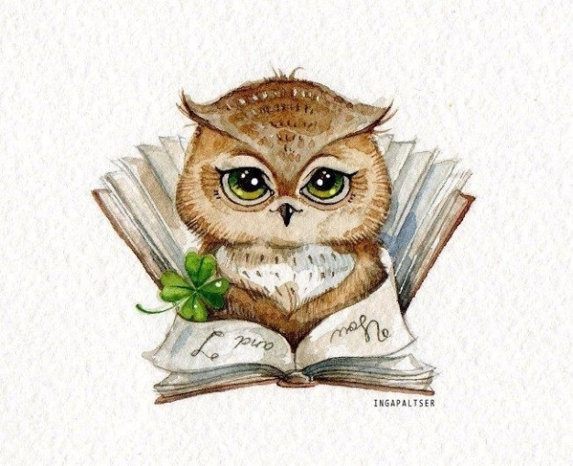 | Фаттахова Сирина Ильфатовна  воспитатель, консультант Консультационного центра  «Первые шаги» - «Беренче адымнар»  МБДОУ «Высокогорский детский сад «Байгыш»
Как увлечь ребенка рисованием.
Нестандартные подходы к организации изобразительной деятельности удивляют и восхищают детей, тем самым вызывая стремление заниматься таким интересным делом. Нетрадиционное рисование привлекает своей простотой и доступностью, раскрывает возможности использования хорошо знакомых предметов в качестве художественных материалов. С детьми раннего возраста рекомендуется использовать такие техники: рисование ватными палочками; рисование пальчиками; рисование ладошками; отпечатки листьев; оттиск печатками из картофеля; оттиск поролоном; волшебные веревочки; рисование по мокрой бумаге; набрызг; кляксография; рисование мыльными пузырями; оттиск смятой бумаги. Предлагаем познакомиться с некоторыми из них.
Рисование пальчиками.
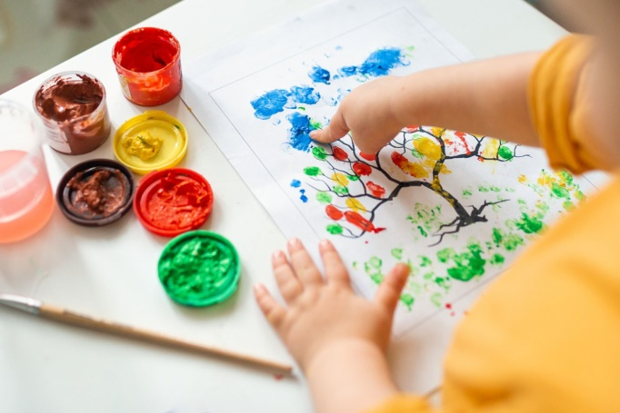 | Способ получения изображения: ребенок опускает в гуашь пальчик и наносит точки, пятнышки на бумагу. На каждый пальчик набирается краска разного цвета. После работы пальчики вытираются салфеткой, затем гуашь легко смывается

Рисование ладошкой
Способ получения изображения: ребенок опускает в гуашь ладошку (всю кисть) или окрашивает ее с помощью кисточки и делает отпечаток на бумаге. Рисуют и правой и левой руками, окрашенными разными цветами. После работы руки вытираются салфеткой, затем гуашь легко смывается. Рисование ватными палочками. Способ получения изображения: ребенок опускает ватную палочку в воду, затем в краску и ставит на листе точки. Что рисовать? Да что угодно! Небо и солнышко, домик в деревне, речку, автомобили, куклы. Главное в этом деле - желание!
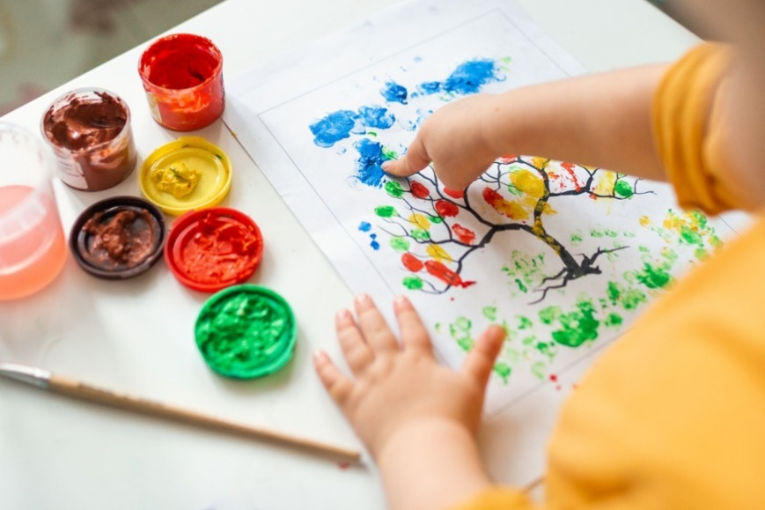
Оттиск мятой бумагой.
Способ получения изображения: ребёнок мнёт в руках бумагу, пока она не станет мягкой, затем скатывает из неё шарик; прижимает смятую бумагу к штемпельной подушке с краской и наносит оттиск на бумагу. Чтобы получить другой цвет, меняются краска и смятая бумага. Рисование поролоном. Способ получения изображения: ребёнок обмакивает кусочек поролона в краску и рисует методом примакивания. | 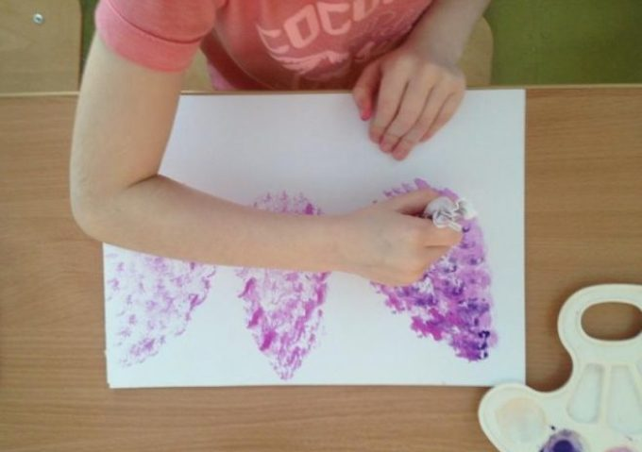

Кляксография (раздувание).
Способ получения изображения: на лист бумаги наносят несколько капель жидкой краски и берут трубочку. Можно взять трубочку для коктейля, а можно от обычного детского сока. Нижний конец трубочки направляют в центр кляксы, а затем с усилием дуют в трубочку и раздувают кляксу от центра в разные стороны. На пятно можно воздействовать и управлять им, преобразуя в какой-либо задуманный объект, отдельные детали которого дорисовываются кистью или с помощью фломастеров. Как видим, для подготовки не понадобится много времени и умений, а наши дети на долгий период времени будут заняты нужным, интересным и полезным делом.
